**LAPORAN PRAKTIKUM**

**PEMROGRAMAN ANTARMUKA APLIKASI (PAA)**

**MODUL 6**

**Nama : Haris Firman Ardiansyah**

**NIM: 222410102049**

* **HASIL DAN ANALISIS DATA**
* **TUGAS MANDIRI**

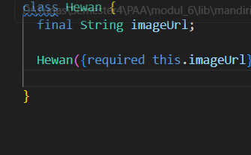

Membuat model yang akan menampung Json dari api

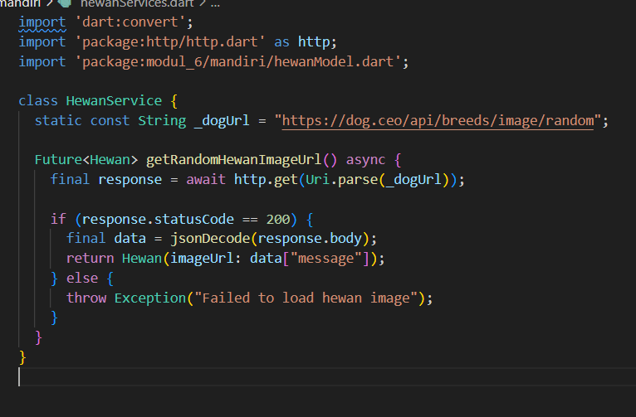

Disini kita menangkap api untuk foto anjing, lalu setelha kita menangkap jsonnya, maka kita akan mereturn pada model Hewan dimana berisi data[“message’], sesuai isi dari Jsonnya yaitu ‘message’ merupakan url anjingnya

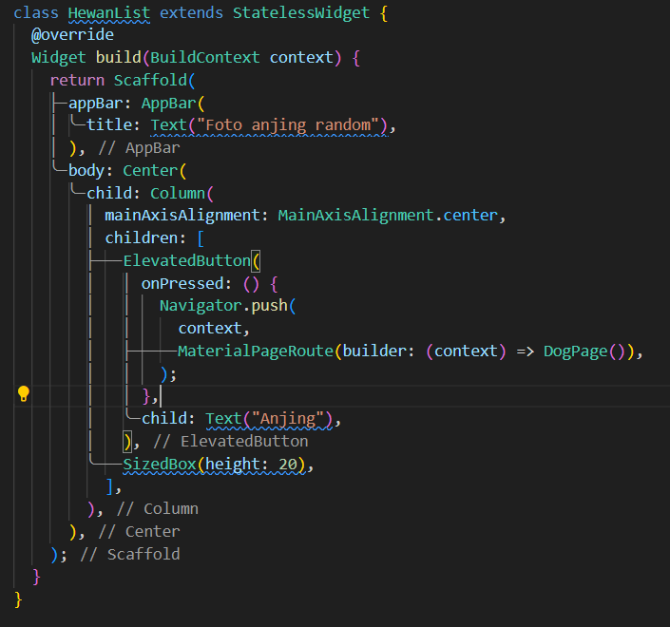

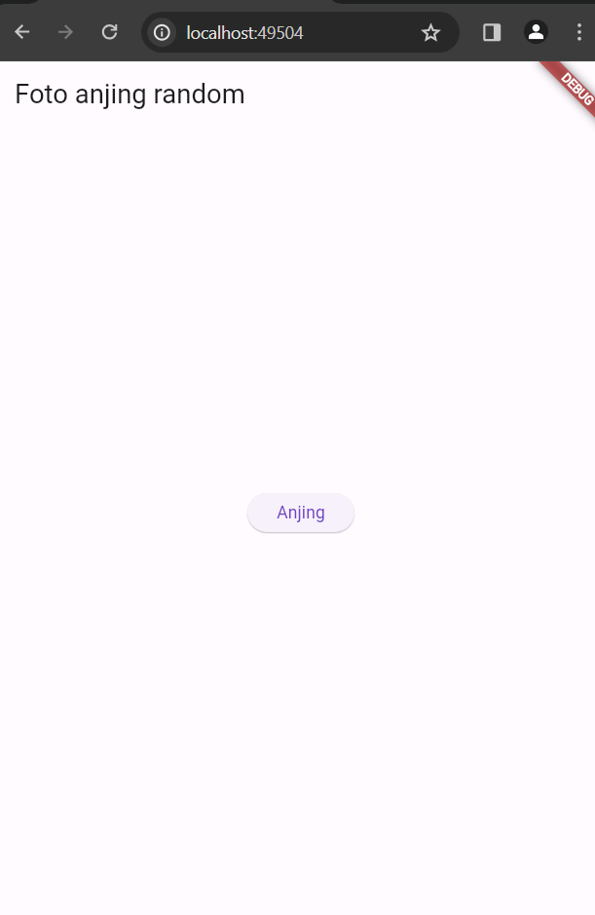

Kita membuat page awal dimana berisi button yang nantinya akan mengarahkan pada foto anjing nya  
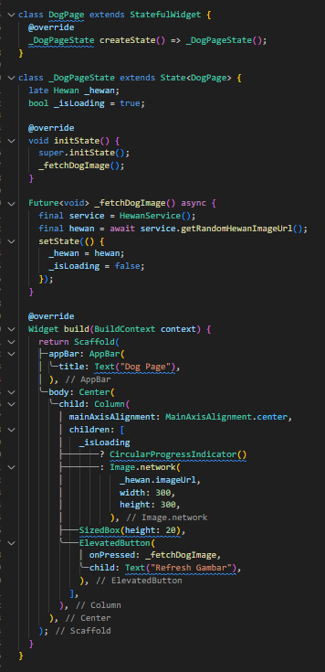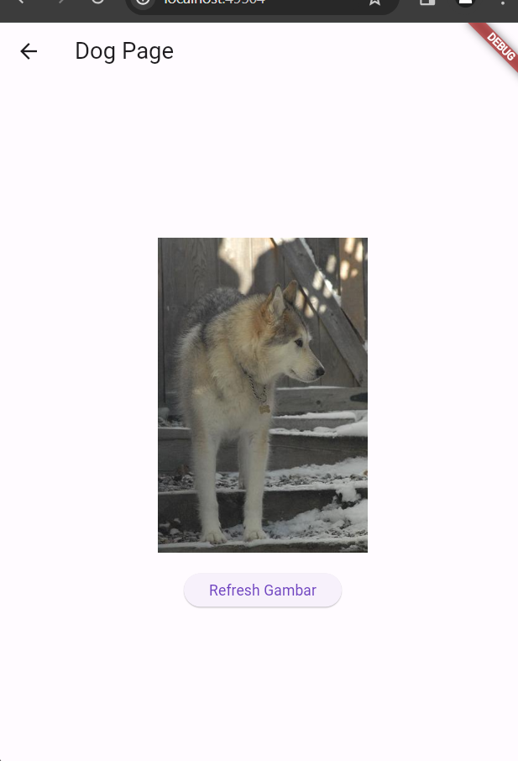

Disini merupakan class view anjingnya, kita mengakses datanya menggunakan kode

  final hewan = await service.getRandomHewanImageUrl();

yang mana nantinya disimpan pada _hewan = hewan; secara private yang mana bisa diakses dari class ini saja, lalu gambar akan ditampilkan pada : Image.network(

_hewan.imageUrl, . Disini kita mengambil _hewan yang telah dibuat dalam mode private lalu digabung dengan imageUrl yang mana model yang telah kita buat, hal ini dapat tampil foto karena pada imageUrl sudah tersimpan json “message” yang dikelola oleh service tadi.

Lalu ada

 ElevatedButton(

              onPressed: _fetchDogImage,

              child: Text("Refresh Gambar"),

            ),

Yang mana merupakan sebuah button untuk memuat ulang gambar dengan memanggil _fetchDogImage() lagi.